ATIVIDADE DE AMPLIAÇÃO 1
Numeração egípcia

NOME: ______________________________________N.º: ______ TURMA: _________ DATA: ____________

O sistema de numeração dos Egípcios utilizou símbolos denominados hieróglifos, para indicar conjuntos de dez em dez. Observa como eram:
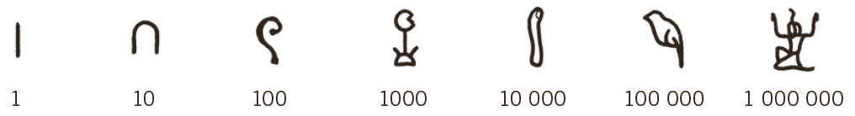
- Completa com números egípcios.
Dias de uma semana |  | Minutos que tem uma hora
Dias de um ano |  | Ano em que se descobriu o Brasil
Dias de um ano |  | Ano em que se descobriu o Brasil
Cem centenas |  | Número posterior a 999 999

- A Pirâmide de Quéops é a maior do Egito. Observa e investiga alguns dados sobre ela.
- Medida da altura em metros: | 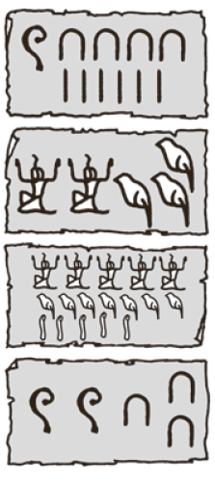 | ____________________ metros.
- Blocos de pedra utilizados na sua construção: |  | ____________________ blocos.
- Peso em toneladas: |  | _________________ toneladas.
- Medida de cada lado da base, em metros: |  | ____________________ metros.

